论剪力墙结构住宅填充墙裂缝的有效控制

摘要:本文通过对＃＃＃绿地世纪城二期、三期小高层工程实践，对剪力墙、梁与填充墙间交接处裂缝的成因、预防、控制措施以及后期维修进行了分析和总结，希望对同类型工程起到借鉴作用。
关键词:剪力墙、填充墙、裂缝、钢丝网、网格布

成因分析

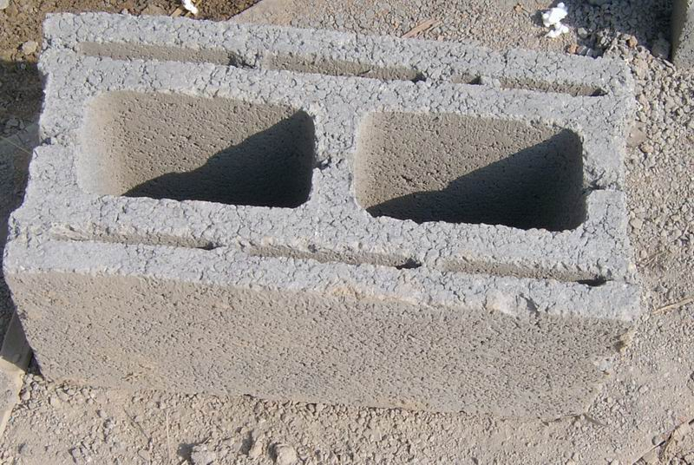
＃＃＃绿地世纪城一、二期工程多为10～15层短肢剪力墙住宅，原填充墙内墙为减轻荷载，业主采用的是＃＃＃当地的新型墙体材料190mm厚轻集料混凝土小型空心砌块（见附图一），其容重在1000kg/m³以下，外墙采用的是当地的烧结煤矸石多孔砖（见附图二），其容重在1250 kg/m³, 内墙砌筑则是按照国家
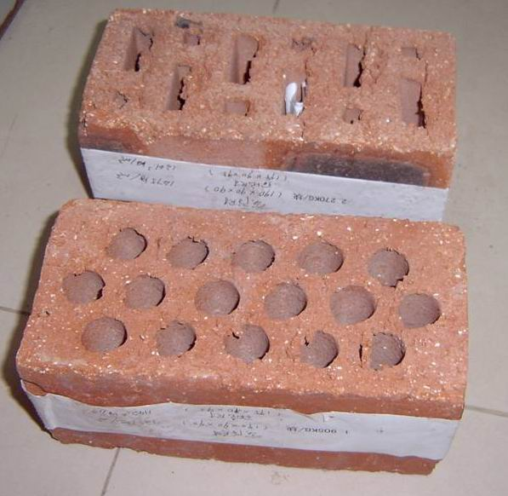

附图一 附图二
建筑标准图集02SG614《框架结构填充小型空心砌块墙体结构构造》来施工。有构造柱、拉接钢筋、梁下部后塞斜砖（或50mm细石混凝土嵌补）等相关规范要求。

剪力墙与填充墙搭接位置也采取了如下抗裂措施：拉接钢筋2φ6(间距500mm布置)；2φ4通长筋（间距400mm）一道；不同材料交接处在粉刷前挂500mm宽普通钢丝网（见附图三），在粉刷一次罩面时还满贴了耐碱玻璃纤维布（见附图四）。
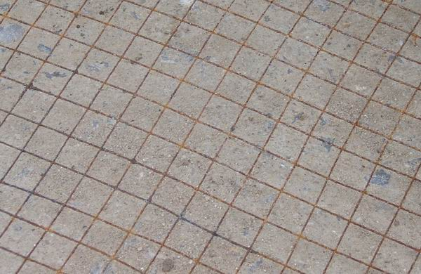
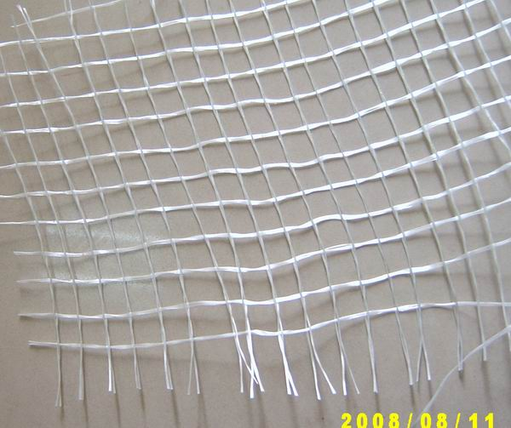

附图三 附图四
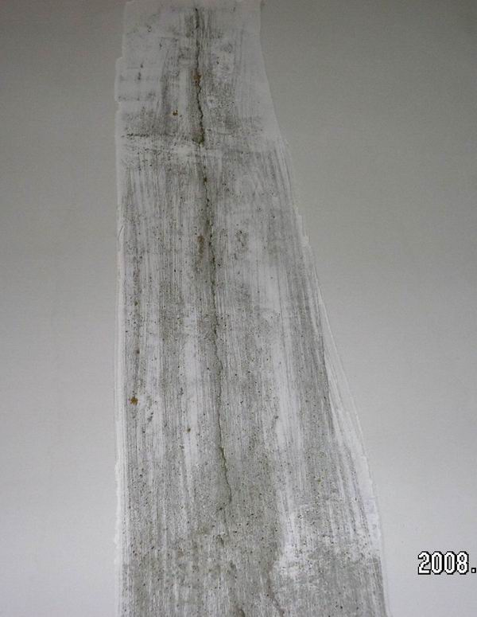
但是在竣工交房后半年至一年内住户装修前后混凝土墙体与砌块墙体交接处不同程度出现了竖向裂缝和梁下水平裂缝（见附图
五），由此引起一连串装修后住户的质量投诉。

当地的房屋鉴定部门对装修后发生裂缝的部分房屋也进行了检测和鉴定，结果表明：造成墙体开裂的主要原因是：由于混凝土砌块填充墙与现浇剪力墙、梁之间的材料变形不一致，产生不同的收缩应力，加上开裂部位两侧抹 附图五

灰层的厚度不同（剪力墙为200mm厚，砌块实际为190mm厚） 造成了该部位产生非同步应变，在防裂措施（钢丝网）未能完全限制其同步应变的情况下，导致了裂缝的产生，属于非结构性裂缝，不影响其结构安全，但极大影响了住户的观感使用。

笔者通过进一步分析其裂缝发生的原因应该包括如下几点：

砌块未到龄期就上墙，轻集料混凝土小型空心砌块与混凝土墙两种材料的弹性模量不同，混凝土砌块收缩在早期（出厂28天后）可完成其总收缩的50%～60%以上，余下的收缩要有一段时间才能完成；轻集混凝土砌块是采用炉渣、火山渣等轻骨料和胶凝材料组成，轻骨料本身具有强度小、容重低的特性，在混料中难以形成骨架抵抗胶凝材料的收缩，为此轻集料混凝土小型空心砌块收缩变型要比烧结砖大的多，（烧结砖则是膨胀变形，与其相反）。

墙上拉结钢筋未起作用，钢丝网片过细且不是镀锌，在粉刷层中氧化生锈进一步脱落，未能完全限制裂缝（竖向的横向的）的产生。

墙面上粉刷层上有不规择的裂缝出现，原因砂浆级配有问题、砂浆抗裂性能差玻璃纤维布没有放在粉刷层面层中（应该离面层近为宜）。

抹灰一次性抹灰过厚，没有进行分层。

预防控制措施：
在技术上对于墙体裂缝的预防措施，不外乎“防”、“抗”二种，属于“防”的主要措施是从砌块、砂浆的本身质量、砌筑质量、构造要求、操作工艺等多方面综合考虑，属于“抗“的主要措施有增加水平拉结筋，增加构造柱等。要二者结合才能取得更好的效果，具体措施如下：

设计方面：随着新型墙体材料的不断应用，设计应着重注意几个方面：设计的砌块除考虑其容重外还需要设计其尺寸厚度应与剪力墙体厚度一致，以避免后续不同材料交接材料处两侧抹灰层厚度不一致；构造柱的设置以及墙拉接钢筋的布置以及相关的构造措施应进行详细的规定。

施工措施

材料质量控制：轻质砌块性能指标中，对于墙体裂缝影响最大的是收缩性，而相对含水率是反映收缩性的重要指标，为此，轻质砌块必须经28天养护后方可上墙；且使用单位必须检查产品验收，杜绝使用不合格产品。

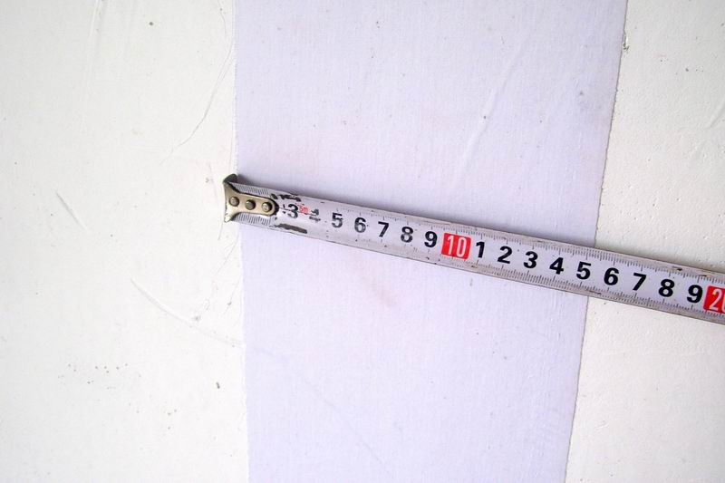
防裂构造措施控制：不同材料交接处基层处挂0.6×12.7×12.7（单位：mm）热镀锌钢丝网，宽度不小于500mm；内墙面抹灰底糙表面应加铺一层玻纤网格布（规格100g/m²以上的产品，宽度不小于500mm）；构造柱以及拉接钢筋布置则严格按照设计或02SG614《框架结构填充小型空心砌块墙体结构构造》进行施工；在粉刷面层腻子层下沿接缝处贴宽度为150mm的衬衫玻纤布（见附图六）。

施工工序控制：砌筑砂浆应采用中粗砂，严禁使用山砂，控制砂的含泥

量在5％以下；填充墙拉接筋应满足块
体模数要求，不应弯折压入灰缝；严格 附图六
控制粉刷时间，填充墙砌筑后要等其28天后才能粉刷，这样就不会因墙体收缩而引起粉刷层的开裂；砌体结构粉刷前，应切实加强基层处理，特别是抹灰层过厚和不同材料交接处的加强处理；严格执行粉刷分层和抹压工序，以确保无脱层、无空鼓、无爆灰和无裂缝。

交接处裂缝后的维修：

沿裂缝中心线位置两边各切割200mm到基层面，将原有腻子以及砂浆层等清理干净。

基层处理干净后，刷界面剂一道，并基层两边用砂浆找平，待干燥后用专用胶水粘开始贴保温钉，沿切开面分3排交错布置，为挂钢丝网做准备 (见附图七)。

间隔24小时后，待其强度达到后开始挂热镀锌钢丝网，并进行刮第一道砂浆底糙，将钢丝网嵌平压实覆盖（见附图八）。基层干燥后进行下一道工序。

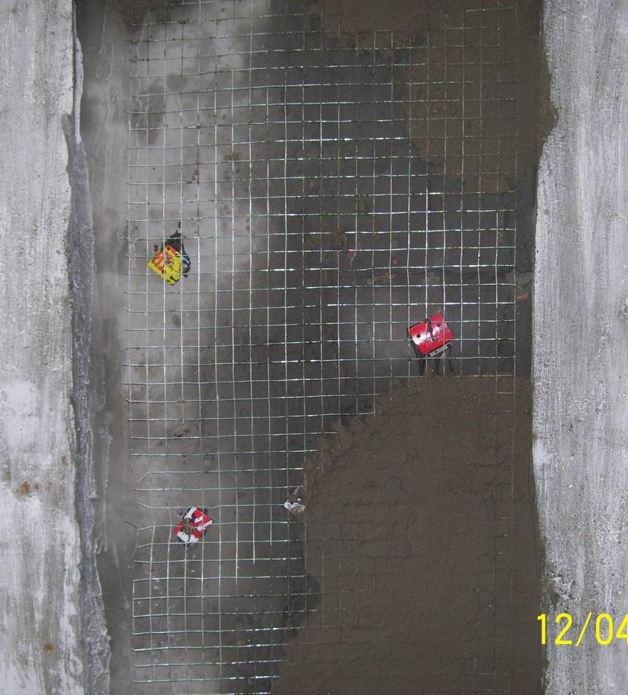
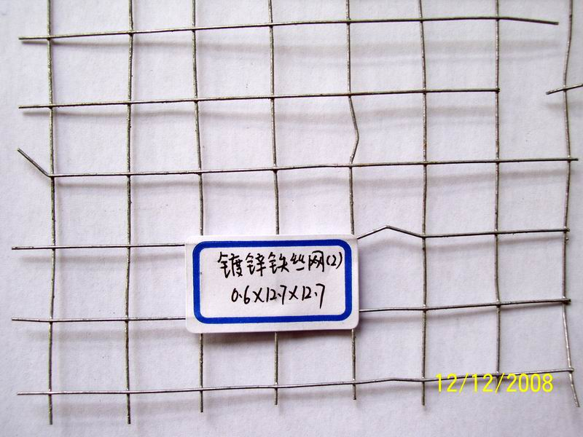
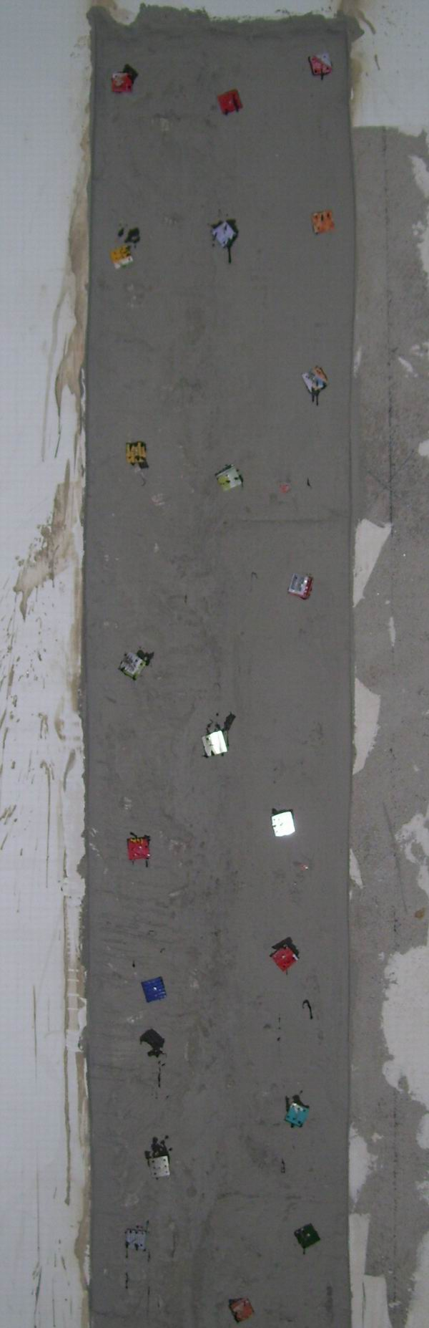
基层干燥后进行第二道砂浆压实抹平，并在切割墙面后新出现的2道新缝位置稍预留5mm凹槽，干燥后用石膏将其嵌平压实（见附图九），最后对原裂缝位置以及新开缝位置加150mm宽玻纤布，干燥后进行后续腻子施工程序。
附图八
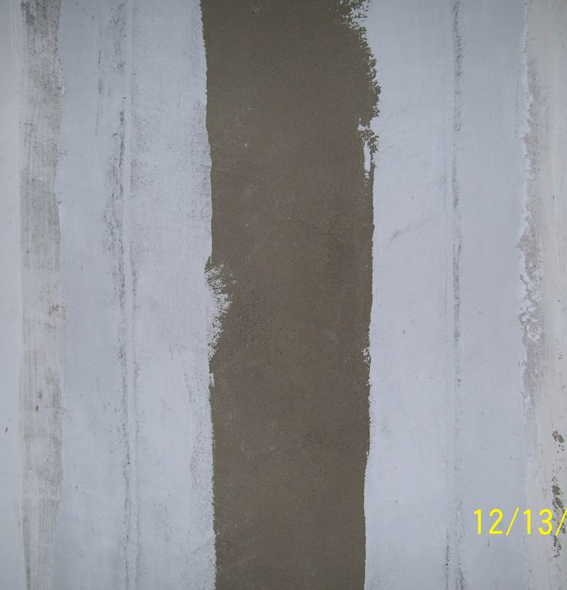
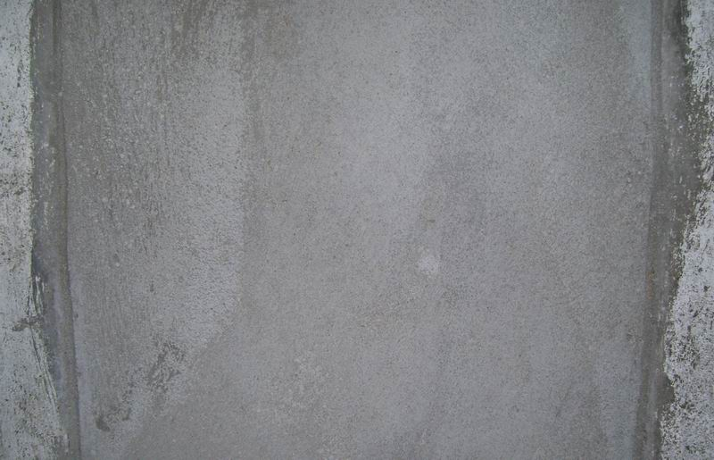
附图七 附图九
通过对绿地世纪城二、三期工程的施工以及维修总结，只要从材料选用、加强构造措施、优化施工工艺等方面入手，填充墙裂缝问题都得到了很好的解决，相信在国家新的节能办法出台之后，在新型墙体材料将不断得到广泛应用的同时，而对其裂缝的有效控制就显得尤为重要了。

日期：2008年12月13日

参考文献
- ＃＃＃市建设局 《＃＃＃市住宅工程质量通病防治措施》
- GB50210-2001 《建筑装饰装修工程质量验收规范》
- GB50203-2002 《砌体工程施工质量验收规范》
- 02SG614《框架结构填充小型空心砌块墙体结构构造》

